10.28
6-21：编写一个函数，统计一条英文句子中字母的个数，在主程序实现输入输出
代码：
- #include <iostream>
- using namespace std;
- int main()
- {
- int number[26] = { 0 };
- int i;
- char ch;
- cout << "输入字符串，以'.'作为结束" << endl;
- do
- {
- cin >> ch;
- if (ch >= 'a' && ch <= 'z')
- {
- number[ch - 'a']++;
- }
- if (ch >= 'A' && ch <= 'Z')
- {
- number[ch - 'A']++;
- }
- } while (ch != '.');
- for (i = 0; i < 26; i++)
- {
- if (number[i])
- {
- cout << char(i + 'A') << " " << number[i] << endl;
- }
- }
- return 0;
- }
运行：
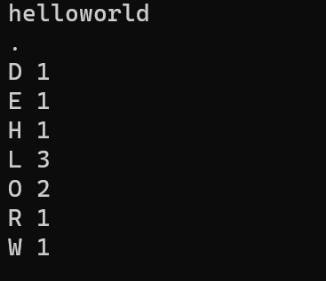
分析：先定义number[26]数组，且初始化全部为0，方便以后统计，在dowhile循环里输入字符流，直到遇到.作为结束，当遇到小写字母时就令ch – ‘a’，大写字母一样，记录字母出现，然后令其值+1。然后打印即可，只有i>0 才能打印，所以把这个条件写到if判断里。

6-22：编写函数void reverse (string &s)，用递归算法使字符串s倒叙
代码：
- #include <iostream>
- using namespace std;
- #include<string>
- int reverse(string & s)
- {
- static string s2;
- int Size1 = size(s), Size2 = size(s2);
- if (Size1 == Size2)
- {
- s = s2;
- return 0;
- }
- s2 += s.at(Size1 - Size2 - 1);
- reverse(s);
- }

- int main()
- {
- string s;
- cin >> s;
- reverse(s);
- cout << "逆置后结果：" << s << endl;
- return 0;
- }
运行结果：
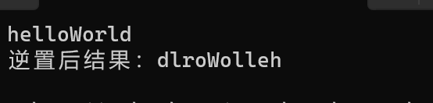
算法分析：要获得s的长度来决定何时停止逆置，at.()用于获得第几个s中第几个字符，也可用字符数组解决。
6-23：设学生人数N=8，提示用户输入N的人的考试成绩，然后计算出他们的平均成绩并显示
源代码：
- #include<iostream>
- using namespace std;
- int main()
- {
- int student[8] = { 0 };
- cout << "请输入8名学生的成绩，以回车键区分" << endl;
- for (int i = 0; i < 8; i++)
- {
- cout << "第" << i + 1 << "名：";
- cin >> student[i];
- }
- int all = 0;
- for (int i = 0; i < 8; i++)
- {
- all += student[i];
- }
- cout << "8名学生的平均成绩为(小数部分略去)：" << all / 8;
- return 0;
- }
运行结果：
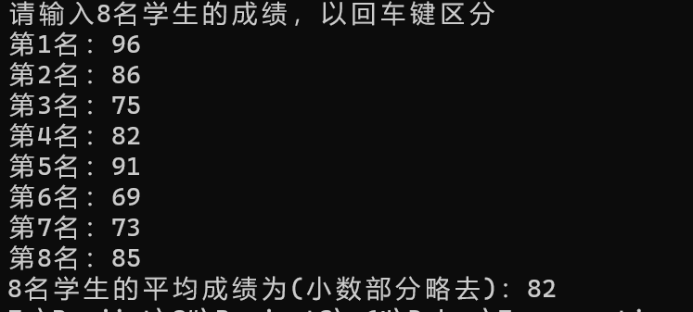
算法分析：利用for循环和数组即可解决
6-26：编写一个矩阵装置的函数，矩阵的行数和列数用户输入
源代码：
- #include<iostream>
- using namespace std;
- void exchange(int a, int b, int* p)
- {
- for (int i = 0; i < a; i++)//输入二维数组元素
- {
- cout << "输入第" << i + 1 << "行元素中的" << endl;
- for (int j = 0; j < b; j++)
- {
- cout << "输入第" << j + 1 << "列元素" << endl;
- cin >> p[b * i + j];
- }
- }
- int* p2 = new int[a * b];//转置后的矩阵，数据量和原矩阵相同，不过行列互换而已
- for (int i = 0; i < b; i++)//不能再i < a了，改为b，因为行列互换
- {
- for (int j = 0; j < a; j++)//同上
- {
- p2[a * i + j] = p[i + b * j];
- }
- cout << endl;
- }
- for (int i = 0; i < b; i++)
- {
- for (int j = 0; j < a; j++)
- {
- cout << p2[i * a + j] << " ";//注意输出的格式：p2[当前行数 * 列数 + 当前列数]，在原来的矩阵a是行数，但是转置后a就成了列数
- }
- cout << endl;
- }
- }
- int main()
- {
- int a, b;
- cout << "输入行数";
- cin >> a;
- cout << "输入列数";
- cin >> b;
- int* p = new int[a * b];//需要开辟这么多的数据
- exchange(a, b, p);//把行数，列数，指针传入
- return 0;
- }

运行结果：
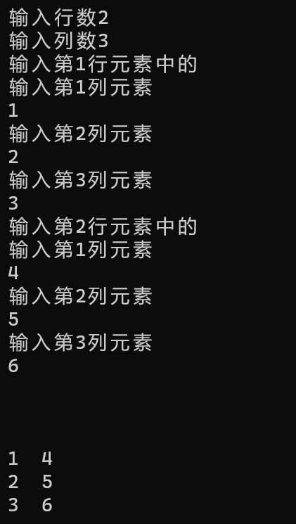
算法分析：利用new开辟堆区的数据，可以实现数组的行，列数自己输入，注意new返回的是地址，要用指针去接收，然后把指针传入函数中，可以用指针去控制数组，然后就是用一维数组去表示二维数组去使用，列数*此行数+此列数即可表示，然后实现互换即可。
补充题1：
代码：
- #include<iostream>
- using namespace std;
- int main()
- {
- int a[10000];
- int n = 2;
- int i, j;
- for (i = 0; i <= 1000; i++)
- {
- a[i] = 1;
- }
- while (n < 1000)
- {
- j = n;
- do
- {
- j += n;
- a[j] = 0;
- } while (j <= 1000);
- n++;
- if (a[n] == 0)
- {
- n++;
- }
- }
- for (i = 2; i <= 1000; i++)
- {
- if (a[i])
- {
- cout << i << " ";
- }
- }
- return 0;
- }
运行结果：
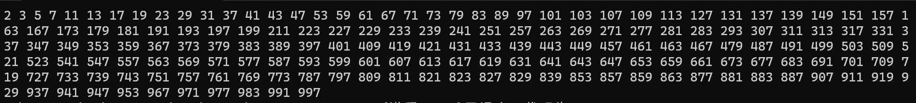
分析：把符合条件的数赋值为1，不符合条件的为0，最后只输出1即可
补充题2：
源代码：
- #include <iostream>
- using namespace std;
- const int n = 10;
- int main()
- {
- int a[n] = { 1,2,3,4,5,6,7,8,9,10 };
- int x, low, high, mid;
- cout << "在1-10中输入你要查找的数：";
- cin >> x;
- low = 0; high = n - 1; // 置区间初值
- while (low <= high)
- {
- mid = (low + high) / 2;
- if (x == a[mid])
- {
- break;
- } // 找到
- else if (x < a[mid])
- {
- high = mid - 1;
- } //前半区间
- else
- {
- low = mid + 1;
- } //后半区间
- }
- if (low <= high)
- {
- cout << mid + 1 << endl;
- }
- else
- {
- cout << "没找到" << endl;
- }
- return 0;
- }
运行结果：
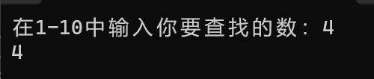
分析：根据数的大小，区分是在前半部分还是后半部分，然后用中间值不断更新即可

